**Описание функциональных характеристик,**

**установки и эксплуатации программного обеспечения**

**«Полярис-ЖКХ Интеграция»**

2022 г.

**ОГЛАВЛЕНИЕ**

СПИСОК СОКРАЩЕНИЙ 3

1. ВВЕДЕНИЕ 4

2. ОБЩИЕ СВЕДЕНИЯ 5

3. ФУНКЦИОНАЛЬНЫЕ ХАРАКТЕРИСТИКИ ПО 6

4. ОПИСАНИЕ ПРОГРАММНОГО ОБЕСПЕЧЕНИЯ 7

5. НАЧАЛО РАБОТЫ С ПО 8

5.1 ПРЕДОСТАВЛЕНИЕ ПРАВ ДОСТУПА ПО «ПОЛЯРИС-ЖКХ ИНТЕГРАЦИЯ» НА ПОРТАЛЕ ГИС ЖКХ 8

6. СЦЕНАРИЙ ИСПОЛЬЗОВАНИЯ 13

6.1 ОТПРАВКА И РАЗМЕЩЕНИЕ ДАННЫХ НА ГИС ЖКХ 13

6.2 ОБРАБОТКА РЕЕСТРА СУДЕБНОЙ ЗАДОЛЖЕННОСТИ 13

Приложение 1 14

Приложение 2 22

Приложение 3 28

СПИСОК СОКРАЩЕНИЙ

**ГИС ЖКХ** Государственная информационная система жилищно-коммунального хозяйства

**ЕСИА** Единая система идентификации и аутентификации

**ЖКУ** Жилищно-коммунальные услуги

**ИС** Информационная система

**ЛК** Личный кабинет

**ЛС** Лицевой счет

**МКД** Многоквартирный дом

**ПО** Программное обеспечение

**РСО** Ресурсоснабжающая организация

**ТКО** Твердые коммунальные отходы

**ТСЖ** Товарищество собственников жилья

**УО** Управляющая организация

1. ВВЕДЕНИЕ

Настоящий документ описывает функциональные характеристики программного обеспечения «Полярис-ЖКХ Интеграция» (далее ПО «Полярис-ЖКХ Интеграция, подготовку к работе с ПО, а также содержит информацию, необходимую для установки и эксплуатации этого программного обеспечения.

Документ состоит из следующих разделов:

* Введение
* Общие сведения
* Функциональные характеристики ПО
* Установка ПО
* Сценарий использования ПО

Также документ включает в себя два приложения, в которых приведены форматы входных и выходных данных, необходимые для описания сценария эксплуатации программного обеспечения, и приложение с перечнем сведений, подлежащих размещению в ГИС ЖКХ.

1. ОБЩИЕ СВЕДЕНИЯ

ПО «Полярис-ЖКХ Интеграция», разработанное ООО «Полярис ИТ», написано на языке программирования Python.

ПO «Полярис-ЖКХ Интеграция» предназначено для автоматизированного обмена информацией между прикладным программным обеспечением организаций, занятых обслуживанием жилищного фонда, снабжением его ресурсами, управлением жилых домов и многоквартирных домов(МКД) и порталом ГИС ЖКХ (//dom.gosuslugi.ru). ПО используется сотрудниками и клиентами ООО «Полярис ИТ».

Для корректного функционирования ПО требуется:

* СУБД PostgreSQL
* СУБД MongoDB
* Smart Парсер
* Почтовые серверы (smtp, imap)

1. ФУНКЦИОНАЛЬНЫЕ ХАРАКТЕРИСТИКИ ПО

Программное обеспечение поддерживает следующий функционал:

* Загрузка данных из ИС организации. Загрузка данных производится из файлов в форматах, описанных в Приложении 1.
* Сопоставление данных портала ГИС ЖКХ и данных ИС организации по следующим сущностям:
* Договоры предоставления коммунальных ресурсов;
* Лицевые счета для различных типов организаций ЖКХ (РСО, УК, ТКО, ТСЖ и т.п.);
* Платежные документы;
* Приборы учета;
* Показания приборов учета;
* Информации о судебной задолженности;
* Размещение новых или измененных данных на портале ГИС ЖКХ

Данные, отправленные на почту [gis-robot@qqube.ru](mailto:gis-robot@qqube.ru) в виде архива с именем файла вида инн_mmyyyy.zip, автоматически проходят проверку и размещаются на портале ГИС ЖКХ по организации и за период, указанные в имени файла.

* Формирование отчетов по результатам сравнения/размещения в машинно-обрабатываемом виде.

Отчеты формируются в виде файлов, форматы которых приведены в Приложении 2.

* Автоматический обмен данными с ИС организации с использованием почтового протокола (SMTP/IMAP).

Отчеты возвращаются по протоколу электронной почты и содержат информацию о результатах размещения данных, а также об ошибках, в структурированном виде, пригодном для автоматизированной загрузки в базу данных пользователя.

1. ОПИСАНИЕ ПРОГРАММНОГО ОБЕСПЕЧЕНИЯ

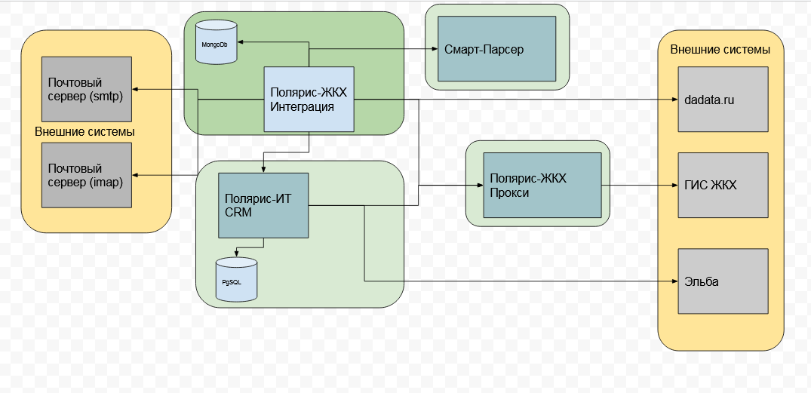

Программное обеспечение представляет собой веб-сервис, расположенный на серверах ООО «Полярис ИТ», взаимодействующий с информационной системой Заказчика путем обмена файлов через почтовый протокол.

В серверной части решаются следующие задачи:

* Администрирование ПО;
* Работа с входными и выходными данными;
* Взаимодействие с базой данных;
* Защищенный файловый обмен;

Заказчик получает в качестве результатов работы с веб-сервисом фактическое размещение информации на портале ГИС ЖКХ и отчеты об ошибках размещения и непосредственно о размещении данных.

1. НАЧАЛО РАБОТЫ С ПО

Перед началом работы с ПО «Полярис-ЖКХ Интеграция» необходимо:

1. Заказчик должен определить, каким способом будут формироваться файлы требуемого формата на основе данных из его информационной системы.
2. Предоставить права доступа ИС ООО «Полярис ИТ» на портале ГИС ЖКХ.
3. Определить, каким способом будут обрабатываться данные, возвращаемые веб-сервисом в результате работы.
4. Сообщить ООО «Полярис ИТ», с какого адреса электронной почты будут отправляться данные для размещения на ГИС ЖКХ.
   1. ПРЕДОСТАВЛЕНИЕ ПРАВ ДОСТУПА ПО «ПОЛЯРИС-ЖКХ ИНТЕГРАЦИЯ» НА ПОРТАЛЕ ГИС ЖКХ

Для предоставления прав ПО «Полярис-ЖКХ Интеграция» на внесение информации на ГИС ЖКХ по организации Заказчика Заказчику необходимо:

1. Зайти в Личный кабинет организации через логин руководителя Организации.
2. В Личном кабинете выбрать вкладку **Администрирование**, из выпадающего списка выбрать строку **Предоставление прав доступа** → вкладка **Заявки:**

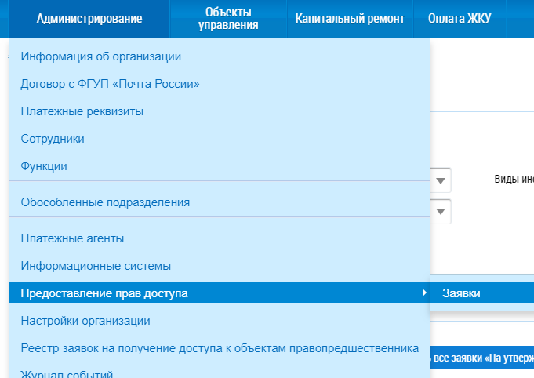

1. На странице «Переданные заявки на передачу прав доступа» нажать кнопку **«Предоставить доступ»** и выбрать в контекстном меню пункт «**Оператору ИС**».

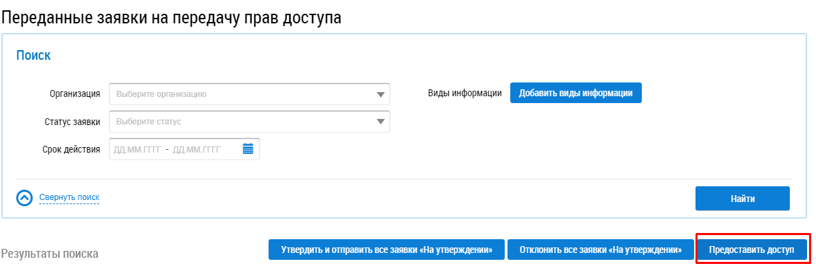

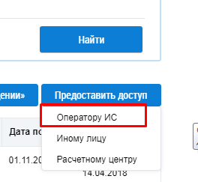

1. Внести данные информационной системы. Напротив ОГРН/ОГРНИП нажать кнопку «**Выбрать Оператора ИС»**.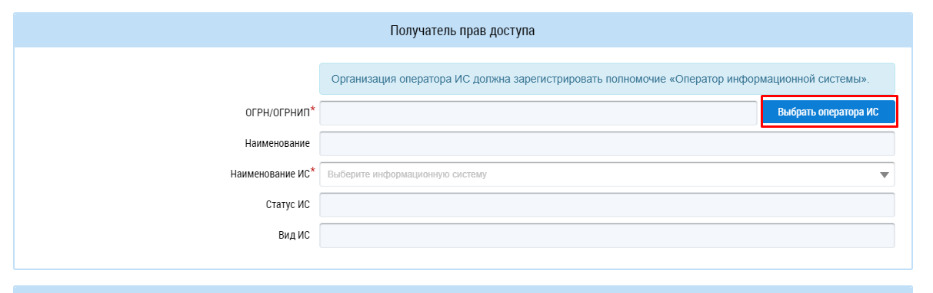
2. В открывшейся поисковой форме внести ОГРНИП и нажать кнопку «**Найти»**. Система находит ОБЩЕСТВО С ОГРАНИЧЕННОЙ ОТВЕТСТВЕННОСТЬЮ «ПОЛЯРИС ИТ», выбрать его и нажать «**Выбрать**» (ОГРН 1217800184161).

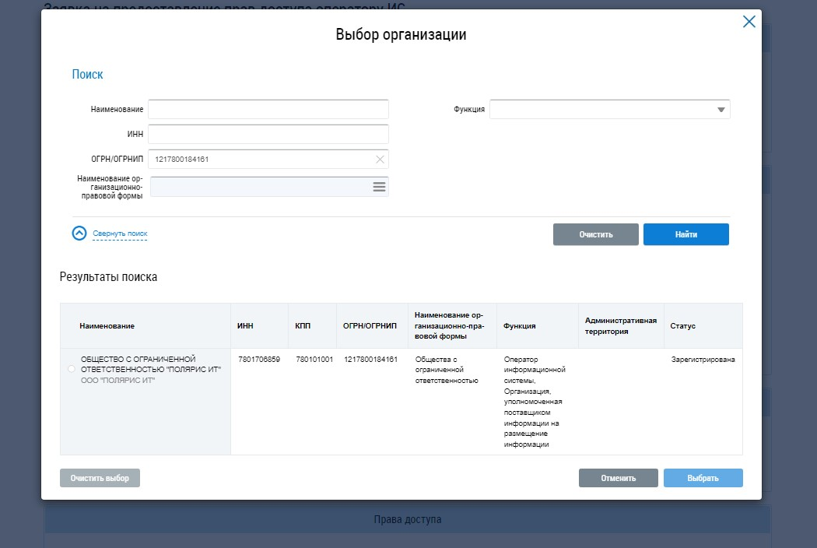

1. Указать срок действия прав при необходимости. Для предоставления прав нажать кнопку «**Добавить виды информации»**.

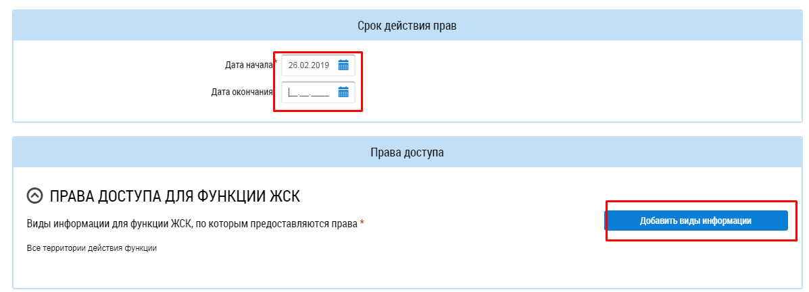

1. В списке прав доступа выбрать те права, которые необходимо предоставить, либо нажать кнопку «**Отметить все виды информации**». После нажать кнопку «Выбрать».

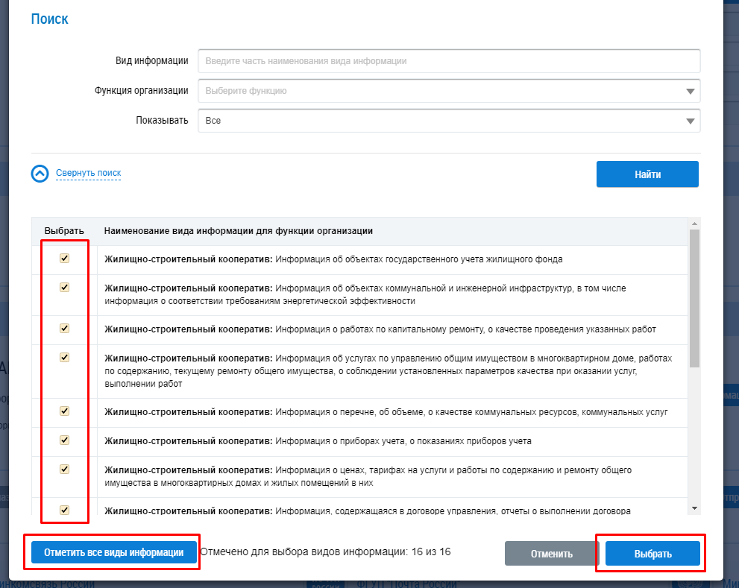

1. Нажать кнопку «Отправить заявку».

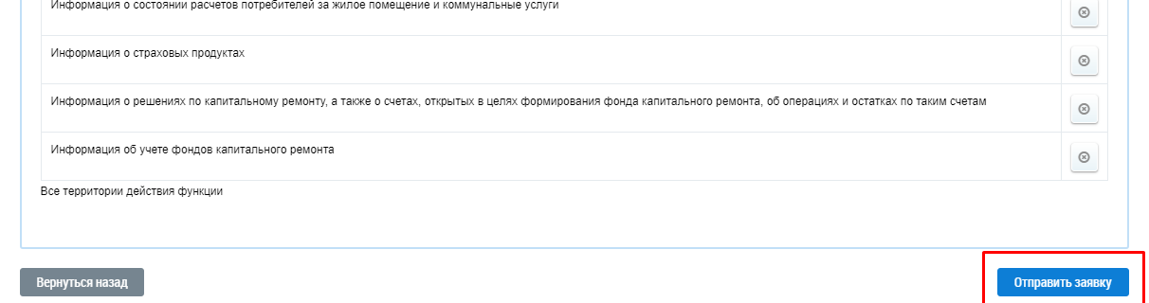

1. СЦЕНАРИЙ ИСПОЛЬЗОВАНИЯ
   1. ОТПРАВКА И РАЗМЕЩЕНИЕ ДАННЫХ НА ГИС ЖКХ

ИС организации заказчика отправляет на заранее согласованный почтовый адрес архив с данными. Структура входных данных определена в Приложении 1. Для ресурсоснабжающих организаций, перечень входных данных определен в приложении 3, структура совпадает с Приложением 1.

Сервис «Полярис-ЖКХ Интеграция» автоматически загружает полученные данные, проверяет соответствие отправителя и полученных данных и запускает процесс обработки. Если данные по текущей организации не синхронизированы с ГИС ЖКХ, происходит автоматическая синхронизация данных.

В зависимости от настройки и роли организации в ГИС ЖКХ ПО сравнивает и размещает новые/измененные данных в ГИС ЖКХ.

После завершения размещения, формируется отчет по форматам, указанным в Приложении 2, и направляется электронной почтой в ответ на присланные данные.

* 1. ОБРАБОТКА РЕЕСТРА СУДЕБНОЙ ЗАДОЛЖЕННОСТИ

ИС организации заказчика формирует реестр задолженности в формате, описанному в Приложении 1 и направляет реестр в сервис «Полярис-ЖКХ Интеграция».

Сервис обрабатывает реестр, формирует отчет об обработке и направляет его электронной почтой в адрес ИС организации заказчика.

Сервис создает регламентное событие, которое один раз в день проверяет наличие новых запросов о задолженности и автоматически отвечает на них с использованием данных реестра. По результатам ответа формируется отчет и направляется электронной почтой в адрес ИС организации заказчика.[1]

Приложение 1

**Формат входных данных**

Примечания к типам полей

Формат даты(Date) YYYY-MM-DD

Формат даты и времени(DateTime) YYYY-MM-DDThh:mm:ss±hh:mm

Формат времени(Time) hh:mm:ss±hh:mm

Разделитель целой и дробной части для double – точка

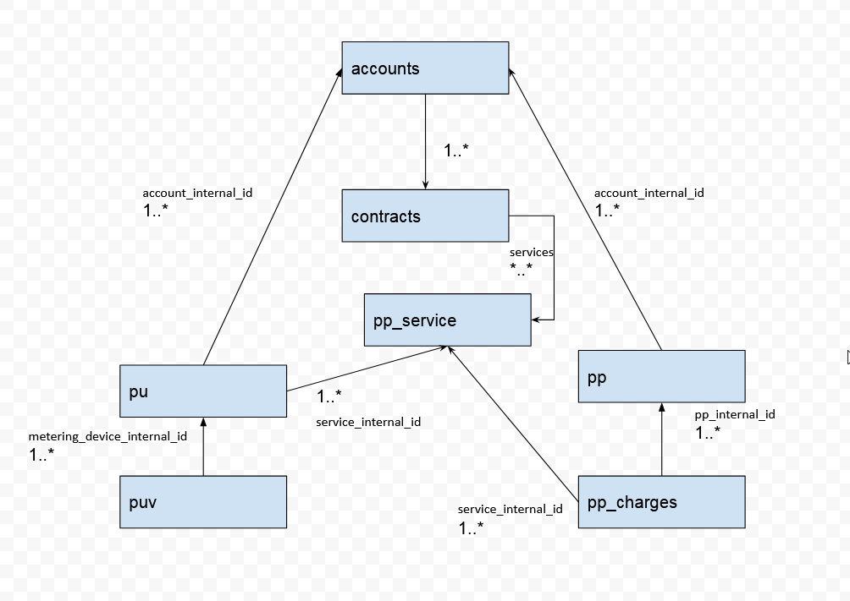

Рис. 1 Связь между таблицами.

**Формат обмена информацией в виде CSV-файлов**

|  |  |  |
| --- | --- | --- |
| 1. **Договоры (contracts.csv)** | |  |
| org_ppa_guid | ИНН, ОГРН или OrgID | Строка 200 |
| internal_id | Внутренний идентификатор договора | Строка 200 |
| contract_number | Номер договора | Строка 50 |
| services | номера internal_id  из pp_service,через запятую, которые относятся к этому договору | Строка 100 |
| start_date | Дата начала договора | Date |
| stop_date | Дата завершения договора | Date |
| gis_contract_id | ГИС. Идентификатор договора | GUID |
| ogrn | ОГРН организации, если договор с ЮЛ | Строка 50 |
| offer | договор оферты. договор оферты, да/нет/пусто (если нет данных) | bool |
| billing_day | срок представления (выставления) платежных документов, не позднее | Число |
| payment_day | срок внесения платы, не позднее | Число |
| period_from | число начала подачи показаний счетчиков | Число |
| period_to | число завершения подачи показаний счетчиков | Число |
| inn | ИНН организации, если договор с ЮЛ | Строка 50 |
| 1. **ЛС  (accounts.csv**) | |  |
| org_ppa_guid | ИНН, ОГРН или OrgID | Строка 200 |
| contract_internal_id | Внутренний идентификатор договора | Строка 200 |
| internal_id | Внутренний идентификатор ЛС | Строка 200 |
| fias | Идентификатор дома | GUID |
| address | Адрес дома | Строка 500 |
| room_number | Номер помещения (если есть) | Строка 100 |
| gis_premises_id | ГИС. Идентификатор квартиры | GUID |
| gis_block_id | ГИС. Идентификатор блока | GUID |
| gis_room_id | ГИС. Идентификатор комнаты | GUID |
| gis_account_id | ГИС. Идентификатор ЛС | GUID |
| account_number | Номер ЛС | Строка 50 |
| gis_account_service_id | ГИС. Идентификатор ЛС | Строка 20 |
| gis_account_unified_number | ГИС. Номер ЛИ | Строка 20 |
| total_square | Общая площадь помещения | Число |
| residential_square | Жилая площадь | Число |
| living_person_number | Кол-во проживающих | Число |
| timezone | Часовой пояс. Кол-во часов + или - от UTC | Число |
| account_identifier | Альтернативный идентификатор ЛС используется в некоторых конфигурациях, если , internal_id по каким-то причинам не получается использовать. | Строка 200 |
| not_residential | Признак нежилого помещения | Число 1 - не жилое/0 - жилое. Если не заполнено, тип помещения определяется по данным в ГИС и по номеру помещения  в room_number |
| 1. **Приборы учета (ПУ) (pu.csv)** | |  |
| org_ppa_guid | ИНН, ОГРН или OrgID | Строка 200 |
| internal_id | Внутренний идентификатор ПУ | Строка 200 |
| account_internal_id | Внутренний идентификатор ЛС | Строка 200 |
| gis_id | ГИС. Идентификатор ПУ | GUID |
| serial_number | Серийный номер | Строка 50 |
| device_type | Тип устройства | Строка 50 |
| manufacturer | Производитель | Строка 150 |
| model | Модель | Строка 150 |
| rr1 | Показания момент установки. Тариф 1 | double |
| rr2 | Показания момент установки. Тариф 2 | double |
| rr3 | Показания момент установки. Тариф 3 | double |
| installation_date | Дата установки | Дата |
| commissioning_date | Дата начала работы | Дата |
| next_verification_date | Дата следующей поверки | Дата |
| first_verification_date | Дата последней поверки | Дата |
| factory_seal_date | Дата опломбирования | Дата |
| checking_interval | Интервал проверки (кол-во месяцев) | Число |
| service_internal_id | Идентификатор услуги | Строка 200 |
| stop_date | Дата завершения действия ПУ | Дата |
| 1. **ПУ показания (puv.csv)** | |  |
| org_ppa_guid | ИНН, ОГРН или OrgID | Строка 200 |
| internal_id | Внутренний идентификатор ПУП | Строка 200 |
| *gis_id* | *ГИС. Идентификатор ПУП* | *Guid* |
| metering_device_internal_id | Внутренний идентификатор ПУ | Строка 200 |
| date | Дата | Date |
| rr1 | Показание 1 | Double |
| rr2 | Показание 2 | Double |
| rr3 | Показание 3 | Double |
| 1. **Платежный документ (ПД)  pp.csv** | | | |
| org_ppa_guid | ИНН, ОГРН или OrgID | Строка 200 |
| internal_id | Внутренний идентификатор ПД | Строка 200 |
| account_internal_id | Внутренний идентификатор ЛС | Строка 200 |
| *gis_id* | *ГИС. Идентификатор ПП* | *Guid* |
| month | Месяц (первый день месяца) | Дата |
| credit | Сальдо на начало месяца (<0 переплата, >0 задолженность) | Double |
| saldo | Сальдо на конец месяца (<0 переплата, >0 задолженность) | Double |
| payment_value | Оплачено денежных средств в расчетный период | Double |
| payment_date | Учтены платежи, поступившие до указанного числа расчетного периода включительно | Date |
| bill_value | Сумма счета, учетом задолженности/переплаты | Double |
| account_number | Номер расчетного счета | Строка 400 |
| bank_bik | БИК банка | Строка 100 |
| 1. **Услуги (pp_service.csv)** | | | |
| org_ppa_guid | ИНН, ОГРН или OrgID | Строка 200 |
| internal_id | Внутренний идентификатор услуги | Строка 200 |
| name | наименование в 1с | Строка 200 |
| kind | вид в 1с (полное наименование) | Строка 200 |
| gis_code | код услуги в ГИС |  |
| 1. **Начисления (pp_charges.csv)** | | | |
| org_ppa_guid | ИНН, ОГРН или OrgID | Строка 200 |
| internal_id | Внутренний идентификатор начисления | Строка 200 |
| pp_internal_id | Внутренний идентификатор платежного документа | Строка 200 |
| calc_value | Сумма начисления при однотарифном начислении | Double |
| tariff | тариф при однотарифном начислении | Double |
| service_internal_id | Идентификатор услуги | Строка 200 |
| rr | кол-во услуги  при однотарифном начислении | Double |
| recalculation | перерасчет | Double |
| accounting_period_total | Начислено за расчетный период, с учетом перерасчета | Double |
| 1. **Реестр должников(debt_registry.csv)** | | | |
| internal_id | Уникальный идентификатор  записи |  | |
| org_ppa_guid | ИНН, ОГРН или OrgID | Строка 200 | |
| address | Адрес | Строка 200 | |
| fias_id | фиас дома | Строка | |
| room_number | Номер помещения (если есть) | Строка 200 | |
| comment | Комментарий | Строка 200 | |
| first_name | Имя | Строка 200 | |
| last_name | Фамилия | Строка 200 | |
| middle_name | Отчество | Строка 200 | |
| 1. **Реестр должников, “со-должники” (debt_registry_additional.csv)** | | | |
| internal_id | Уникальный идентификатор  записи |  | |
| debt_registry_internal_id | Идентификатор записи из debt_registry |  | |
| org_ppa_guid | ИНН, ОГРН или OrgID | Строка 200 | |
| first_name | Имя | Строка 200 | |
| last_name | Фамилия | Строка 200 | |
| middle_name | Отчество | Строка 200 | |
| 1. **Расчетные счета (bank_accounts.csv)** | | | |
| internal_id | Уникальный идентификатор  записи |  | |
| account_number | Номер расчетного счета | Строка 400 | |
| bank_bik | БИК банка | Строка 100 | |
| is_overhaul | РС для кап. ремонта  1 - кап. ремонт  0 - нет,  - (прочерк) - не определить | Строка 1 | |

Приложение 2

**Формат выходных данных**

Примечания к типам полей

Формат даты(Date) YYYY-MM-DD

Формат даты и времени(DateTime) YYYY-MM-DDThh:mm:ss±hh:mm

Формат времени(Time) hh:mm:ss±hh:mm

Разделитель целой и дробной части для double - точка

Формат обмена информацией в виде CSV-файлов

|  |  |
| --- | --- |
| **Результат сравнения входных данных по ЛС с имеющимися в ГИС ЖКХ (<ОГРН организации>_account_uo_compare.csv)** | |
| file_name | Имя файла входных данных |
| internal_id | Внутренний идентификатор ЛС |
| fias_id | Идентификатор дома |
| address | Адрес дома |
| room_number | Номер помещения (если есть) |
| account_number | Номер ЛС |
| error_code | Код ошибки |
| error_desc | Описание ошибки во входных данных, различия между данными. |
| details | Подробности ошибки |
| solution | Варианты исправления ошибки |
| gis_id | Идентификатор ЛС в ГИС |
| gis_service_id | Идентификатор ЖКУ |
| Служебный файл для отладки (<ОГРН организации >_account_uo_upload.csv) | |
| **Результат размещения данных по ЛС <ОГРН>_account_uo_upload_result.csv)** | |
| file_name | Имя файла входных данных |
| internal_id | Внутренний идентификатор ЛС |
| fias_id | Идентификатор дома |
| address | Адрес дома |
| room_number | Номер помещения (если есть) |
| account_number | Номер ЛС |
| error_code | Код ошибки |
| error_desc | Описание ошибки, полученной при размещении данных на ГИС ЖКХ |
| details | Подробности ошибки |
| solution | Варианты исправления ошибки |
| gis_id | Идентификатор ЛС в ГИС |
| gis_service_id | Идентификатор ЖКУ |
| error_sub_code | Детализация ошибки |
| create_date | Дата создания записи на размещение |
| **Автоматически определенные ФИАС (<ОГРН>__fias.csv)** | |
| address | Адрес дома |
| fias_id | Идентификатор дома |
| **Результат сравнения входных данных по платежным документам с имеющимися в ГИС ЖКХ за месяц, указанный в имени файла <ОГРН>_pp_compare_<месяц>.csv)** | |
| internal_id | Внутренний идентификатор платежного документа |
| file_name | Имя файла входных данных |
| account_internal_id | Внутренний идентификатор ЛС |
| account_number | Номер ЛС |
| account_type | Тип лицевого счета |
| fias_id | Идентификатор дома |
| address | Адрес дома |
| room_number | Номер помещения (если есть) |
| gis_id | Идентификатор платежного документа в ГИС |
| month | Месяц, за который сформирован платежный документ |
| error_code | Код ошибки |
| error_desc | Описание ошибки |
| solution | Варианты исправления ошибки |
| **Служебный файл для отладки (<ОГРН организации >_pp_upload.csv)** | |
| **Результат размещения данных по платежным документам за месяц, указанный в имени файла (<ОГРН>_ pp_upload_result_<месяц>.csv)** | |
| internal_id | Внутренний идентификатор платежного документа |
| file_name | Имя файла входных данных |
| account_internal_id | Внутренний идентификатор ЛС |
| account_number | Номер ЛС |
| account_type | Тип лицевого счета |
| fias_id | Идентификатор дома |
| address | Адрес дома |
| room_number | Номер помещения (если есть) |
| gis_id | Идентификатор платежного документа в ГИС |
| month | Месяц за который сформирован платежный документ |
| error_code | Код ошибки |
| error_desc | Описание ошибки |
| solution | Варианты исправления ошибки |
| error_sub_code | Детализация ошибки |
| **Результат сравнения входных данных по Приборам Учета (ПУ) с имеющимися в ГИС ЖКХ (<ОГРН организации >_pu_compare.csv)** | |
| file_name | Имя файла входных данных |
| internal_id | Внутренний идентификатор ЛС |
| fias_id | Идентификатор дома |
| address | Адрес дома |
| room_number | Номер помещения (если есть) |
| account_number | Номер ЛС |
| serial_number | Серийный номер ПУ |
| device_type | Тип прибора учета |
| manufacturer | Производитель |
| model | модель |
| error_code | Код ошибки |
| error_desc | Описание ошибки во входных данных, различия между данными. |
| details | Подробности ошибки |
| solution | Варианты исправления ошибки |
| gis_id | Идентификатор ПУ в ГИС |
| gis_service_id | Идентификатор ЖКУ |
| **Служебный файл для отладки (<ОГРН организации _pu_upload.csv)** | |
| **Результат размещения данных по Приборам Учета (<ОГРН организации>pu_upload_result.csv)** | |
| internal_id | Внутренний идентификатор ПУ |
| file_name | Имя файла входных данных |
| account_internal_id | Внутренний идентификатор ЛС |
| account_number | Номер ЛС |
| account_id | Идентификатор ЛС |
| fias_id | Идентификатор дома |
| address | Адрес дома |
| room_number | Номер помещения (если есть) |
| serial_number | Серийный номер ПУ |
| device_type | Тип прибора учета |
| manufacturer | Производитель |
| model | модель |
| gis_id | Идентификатор платежного документа в ГИС |
| error_code | Код ошибки |
| error_desc | Описание ошибки |
| solution | Варианты исправления ошибки |
| gis_id | Идентификатор платежного документа в ГИС |
| error_sub_code | Детализация ошибки |
| create_date | Дата создания записи |
| **Результат сравнения входных данных по показаниям Приборов Учета (ПУ) с имеющимися в ГИС ЖКХ за месяц, указанный в имени файла (<ОГРН организации>_pu_values_compare_<месяц>.csv)** | |
| internal_id | Внутренний идентификатор показания |
| file_name | Имя файла входных данных |
| Gis_id | Идентификатор показания |
| account_number | Номер ЛС |
| fias_id | Идентификатор дома |
| address | Адрес дома |
| room_number | Номер помещения (если есть) |
| metering_device_internal_id | Внутренний идентификатор ПУ |
| date | Дата создания записи |
| rr1 | Показания. Тариф 1 |
| rr2 | Показания. Тариф 2 |
| rr3 | Показания. Тариф 3 |
| error_code | Код ошибки |
| error_desc | Описание ошибки во входных данных, различия между данными. |
| details | Подробности ошибки |
| solution | Варианты исправления ошибки |
| **Результат размещения данных по показаниям Приборов Учета (ПУ) (<ОГРН организации> pu_values_ upload_result.csv)** | |
| internal_id | Внутренний идентификатор показания |
| file_name | Имя файла входных данных |
| Gis_id | Идентификатор показания |
| account_number | Номер ЛС |
| fias_id | Идентификатор дома |
| address | Адрес дома |
| room_number | Номер помещения (если есть) |
| metering_device_internal_id | Внутренний идентификатор ПУ |
| date | Дата создания записи |
| rr1 | Показания. Тариф 1 |
| rr2 | Показания. Тариф 2 |
| rr3 | Показания. Тариф 3 |
| error_code | Код ошибки |
| error_desc | Описание ошибки во входных данных, различия между данными. |
| details | Подробности ошибки |
| solution | Варианты исправления ошибки |

Приложение 3

**Перечень сведений, которые позволяет размещать веб-сервис «Полярис-ЖКХ Интеграция» на портале ГИС ЖКХ**

Обязанность размещения на портале ГИС ЖКХ нижеперечисленных сведений устанавливается согласно приказу Минкомсвязи РФ и Минстроя РФ №74/114.

|  |  |
| --- | --- |
| N п/п | Состав размещаемой информации |
| 2. | Информация о перечне, об объеме, о качестве ресурсов, поставляемых для предоставления коммунальных услуг в многоквартирные дома, жилые дома, а также коммунальных услуг, предоставляемых собственникам и пользователям помещений в многоквартирных домах и жилых домов, и соответствующие договоры холодного водоснабжения, горячего водоснабжения, водоотведения, электроснабжения, газоснабжения (в том числе поставки бытового газа в баллонах), теплоснабжения (в том числе поставки твердого топлива при наличии печного отопления) (далее - договор): |
| 2.1 | Информация о договорах, заключенных между ресурсоснабжающими организациями и лицами, осуществляющими предоставление коммунальных услуг в многоквартирные дома, жилые дома, о договорах на поставку коммунальных ресурсов в целях содержания общего имущества в многоквартирном доме, заключенных между ресурсоснабжающими организациями и лицами, осуществляющими управление многоквартирным домом, о договорах, заключенных между потребителями и ресурсоснабжающими организациями, осуществляющими предоставление коммунальных услуг. |
| 2.1.1. | Договор |
| 2.1.2. | Дата заключения договора |
| 2.1.3. | Сроки действия договора |
| 2.1.3.1. | Дата вступления в силу договора |
| 2.1.3.2. | Дата окончания срока действия договора |
| 2.1.4. | Адрес многоквартирного дома, жилого дома (домовладения) |
| 2.1.5. | Адреса жилых и нежилых помещений в многоквартирном доме, жилых домов (домовладений) |
| 2.1.6. | Вид поставляемых коммунальных ресурсов (предоставляемых коммунальных услуг) |
| 2.1.6.1. | Вид коммунального ресурса, в том числе поставляемого в целях содержания общего имущества в многоквартирном доме |
| 2.1.6.2. | Вид услуги, в целях предоставления которой поставляется коммунальный ресурс |
| 2.1.6.3. | Вид услуги, предоставляемой ресурсоснабжающей организацией |
| 2.1.7. | Дата начала поставки коммунального ресурса (предоставления коммунальной услуги) |
| 2.1.8. | Дата окончания поставки коммунального ресурса (предоставления коммунальной услуги) |
| 2.1.13. | Срок представления (выставления) платежных документов для внесения платы за коммунальные услуги |
| 2.1.15.2. | Сведения о тарифах на коммунальные ресурсы, применяемых для расчета размера платы по данному договору: |
| 2.1.15.2.1. | Наименование субъекта Российской Федерации, на территории которого расположен многоквартирный дом, жилой дом (домовладение) |
| 2.1.15.2.2. | Вид коммунального ресурса |
| 2.1.15.2.3. | Тариф (цена) на коммунальный ресурс |
| 2.1.16. | Информация о стороне договора |
| 2.1.16.1. | Собственник или пользователь жилого (нежилого) помещения в многоквартирном доме |
| 2.1.16.2. | Собственник или пользователь жилого дома (домовладения) |
| 2.1.16.3. | Управляющая организация, товарищество собственников жилья, жилищный кооператив или иной специализированный потребительский кооператив |
| 2.1.17. | Информация о лицевых счетах, присвоенных собственникам и пользователям жилых (нежилых) помещений в многоквартирном доме, жилых домов, по каждому жилому (нежилому) помещению в многоквартирном доме, жилому дому (домовладению) |
| 2.1.17.1. | Номер лицевого счета, присвоенный собственнику или пользователю помещений в многоквартирном доме, жилого дома (домовладения) ресурсоснабжающей организацией, либо номер единого лицевого счета, присвоенный в системе собственнику или пользователю жилого (нежилого) помещения в многоквартирном доме, жилого дома (домовладению) (путем выбора его из информации, содержащейся в системе) |
| 2.1.17.2. | Номер единого лицевого счета, присвоенный в системе собственнику или пользователю жилого (нежилого) помещения в многоквартирном доме, жилого дома (домовладения) (путем выбора его из информации, содержащейся в системе) |
| 3. | Информация о приборах учета, используемых для определения объема ресурсов, поставленных для предоставления коммунальных услуг в многоквартирные дома, жилые дома (домовладения), а также объема коммунальных услуг, предоставленных собственникам и пользователям помещений в многоквартирных домах и жилых домов, и об использовании показаний этих приборов при расчете стоимости таких услуг |
| 3.1. | Сведения об установленных коллективных (общедомовых) приборах учета, находящихся на праве собственности или на ином законном основании лица, осуществляющего поставки ресурсов, необходимых для предоставления коммунальных услуг в многоквартирные дома, и (или) предоставление коммунальных услуг либо в случаях, если собственниками помещений в многоквартирном доме не выбран способ управления многоквартирным домом или принятое решение о выборе способа управления этим домом не было реализовано, если собственниками помещений выбран способ управления многоквартирным домом непосредственное управление собственниками помещений в многоквартирном доме, а также об отсутствии данных коллективных (общедомовых) приборов учета в таких домах |
| 3.1.1. | Адрес многоквартирного дома с указанием места установки прибора учета |
| 3.1.2. | Сведения об установленном коллективном (общедомовом) приборе учета |
| 3.1.2.1. | Наименование коммунального ресурса, для измерения объемов поставки которого используется коллективный (общедомовой) прибор учета |
| 3.1.2.2. | Наименование коммунальной услуги |
| 3.1.2.3. | Сведения об исправности или неисправности прибора учета либо о снятии на поверку прибора учета |
| 3.1.2.4. | Вид прибора учета в зависимости от тарифных зон суток |
| 3.1.2.5. | Заводской номер (серийный) |
| 3.1.2.6. | Тип прибора учета |
| 3.1.2.10. | Дата опломбирования прибора учета заводом-изготовителем или дата последней поверки прибора учета |
| 3.1.2.12. | Сведения о вводе узла учета (прибора учета) в эксплуатацию: |
| 3.1.2.12.1. | Вид коммунального ресурса |
| 3.1.2.12.2. | Реквизиты (дата и номер) акта ввода узла учета (прибора учета) в эксплуатацию |
| 3.3. | Сведения об установленных индивидуальных приборах учета в жилых, нежилых помещениях в многоквартирном доме, жилом доме (домовладении), общих (квартирных) и комнатных приборах учета |
| 3.3.1. | Адрес жилого или нежилого помещения в многоквартирном доме, жилого дома (домовладения), в отношении которого применяются показания прибора учета |
| 3.3.2. | Сведения об установленных индивидуальных приборах учета в жилых, нежилых помещениях в многоквартирном доме, жилом доме (домовладении), общих (квартирных) и комнатных приборах учета |
| 3.3.2.1. | Вид (виды) коммунального ресурса, для измерения объемов поставки которого используется прибор учета |
| 3.3.2.2. | Наименование коммунальной услуги |
| 3.3.2.3. | Исправность/неисправность прибора учета |
| 3.3.2.4. | Вид прибора учета в зависимости от тарифных зон суток, заводской номер (серийный), тип прибора учета, единица измерения |
| 3.3.2.5. | Дата ввода в эксплуатацию прибора учета (при наличии) |
| 3.3.2.6. | Дата опломбирования прибора учета заводом-изготовителем или дата последней поверки прибора учета |
| 3.3.3.1. | Вид (виды) коммунального ресурса, для измерения объемов поставки которого используется прибор учета |
| 3.3.3.2. | Наименование коммунальной услуги |
| 3.4. | Информация о показаниях индивидуального, общего (квартирного) и комнатного прибора учета: |
| 3.4.1. | Показания прибора учета, в том числе дифференцированно по зонам суток или по иным критериям |
| 3.4.2. | Дата снятия/передачи показаний прибора учета |
| 5. | Информация о состоянии расчетов лиц, осуществляющих предоставление коммунальных услуг, с ресурсоснабжающими организациями (по каждому договору), а также информация о состоянии расчетов потребителей (собственников и пользователей помещений в многоквартирном доме, жилого дома, (домовладения)) с ресурсоснабжающими организациями, осуществляющими предоставление коммунальных услуг |
| 5.1. | Информация о состоянии расчетов лиц, осуществляющих предоставление коммунальных услуг и (или) приобретающих коммунальные ресурсы в целях содержания общего имущества в многоквартирном доме, с ресурсоснабжающими организациями (по каждому договору) |
| 5.1.1. | Начислено денежных средств |
| 5.1.2. | Поступило денежных средств |
| 5.1.3. | Задолженность/переплата по оплате коммунальных ресурсов |
| 5.2. | Информация о состоянии расчетов потребителей (собственников и пользователей помещений в многоквартирном доме, жилого дома (домовладения)) с ресурсоснабжающими организациями, осуществляющими предоставление коммунальных услуг |
| 5.2.1. | Начислено денежных средств (по каждому жилому (нежилому) помещению в многоквартирном доме, жилому дому (домовладению)) |
| 5.2.2. | Задолженность/переплата по оплате коммунальных услуг (по каждому жилому помещению в многоквартирном доме, жилому дому (домовладению), а в отношении нежилых помещений - по каждому договору) |
| 5.2.3. | Поступило денежных средств (по каждому жилому помещению в многоквартирном доме, жилому дому (домовладению), а в отношении нежилых помещений - по каждому договору) |
| 5.2.4. | Начислено неустойки (штрафа, пени) по каждому жилому помещению в многоквартирном доме, жилому дому (домовладению), а в отношении нежилых помещений - по каждому договору |
| 5.2.5. | Задолженность по уплате неустойки (штрафа, пени) по каждому жилому помещению в многоквартирном доме, жилому дому (домовладению), а в отношении нежилых помещений - по каждому договору |
| 5.2.6. | Поступило денежных средств в счет уплаты неустойки (штрафа, пени) по каждому жилому помещению в многоквартирном доме, жилому дому (домовладению), а в отношении нежилых помещений - по каждому договору |

1. Для небольших организаций в роли ИС организации может выступать сотрудник организации, формирующий обменные файлы вручную.